Министерство образования и науки Калужской области

ГБПОУ КО "Калужский коммунально-строительный техникум"

им. И.К.Ципулина

**Дистанционная акция «Диктант Памяти»**



Разработала: Осипенко А.И. , преподаватель русского языка и литературы

Калуга, 2021

9 Мая – праздник, который наша страна отмечает ежегодно. 2020 год был особенным, юбилейным - 75-летие Победы в Великой Отечественной войне. Постепенно память о событиях войны стирается, так как с каждым годом остается все меньше ветеранов, носителей памяти о войне. Именно поэтому, мы должны всегда помнить и чтить память обо всех, кто своими жизнями подарил жизнь нам.

Формирование активной гражданской позиции, идентичности и уважения к истории Родины – одна из главных задач воспитания. В свою очередь тема ВОВ всегда была и остаётся одной из ведущих в патриотическом воспитании. Воспитательная работа по данному направлению ведется и преподавателями русского языка и литературы. Для реализации этого направления была организована дистанционная акция «Диктант Памяти» для студентов ГБПОУ КО «ККСТ» им. И.К.Ципулина.

Для проведения акции требуется тщательная подготовка, отбор и создание материала, необходимого для написания диктанта в дистанционном формате, удобном для всех участников. В нашей акции была использована онлайн-платформа Google Classroom, на которой была размещена аудиоверсия диктанта и добавлена форма для его написания. Для того чтобы ознакомить участников акции с данной онлайн-платформой были записаны ознакомительные видеоролики, такие видеоинструкции могут быть созданы как организаторами акции, так и взяты из сети Интернет. Аудиверсия диктанта записывается заранее преподавателем русского языка и литературы. Необходимо записать весь текст диктанта для ознакомительного и проверочного прослушивания, а также диктант по абзацам, где предложения читаются для написания текста. При соблюдении данных рекомендаций по подготовке к акции у организатора не возникнет никаких проблем с ее проведением.

Дистанционная акция «Диктант Памяти» помогает не только проверить орфографические навыки студентов, их умение воспринимать услышанный текст, но в первую очередь формирует и развивает чувства патриотизма, любви к Родине, гордости за подвиг нашего народа в годы ВОВ. Проведение таких мероприятий требует от организатора трепетного, щепетильного отношения, возлагает ответственность за проделанную работу перед памятью о тех, кто отдал жизни за Родину и мир на Земле.

Данная акция может быть реализована в любом учебном заведении для учащихся разных возрастных категорий. Для ее проведения необходимо подобрать материал соответствующий возрастным особенностям участников акции. Также данное мероприятие может стать для учебного заведения ежегодным, так как его цели и задачи соответствуют направлениям воспитательной работы, ведущейся с подрастающим поколением.

**Приложение 1**

**Положение о проведении дистанционной акции**

**"Диктант Памяти"**

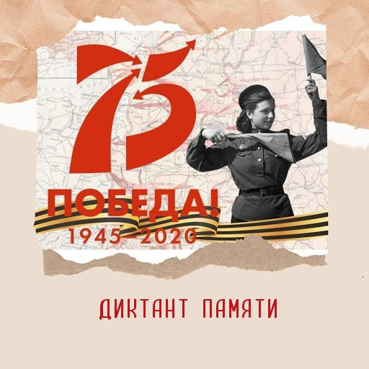

**1. Общие положения**

1.1. Настоящее Положение определяет порядок проведения акции «Диктант Памяти» (далее — диктант), его организационное, методическое и финансовое обеспечение, порядок участия в конкурсе и определения победителей.

**2. Цель и задачи**

2.1. Цель конкурса – повышение у студентов мотивации студентов к овладению навыками грамотного письма, а также привлечение внимания обучающихся к значимым для русской культуры именам и датам.

2.2. Задачи конкурса:

* Развивать и поддерживать у обучающихся интерес к русскому языку;
* Способствовать формированию лингвистической компетенции учащихся;
* Мотивировать обучающихся к совершенствованию их письменной речи;
* Формировать и развивать чувств патриотизма, любви к Родине, гордости за подвиг нашего народа в годы ВОВ.

**3. Актуальность**

Актуальность данного мероприятия обусловлена тем, что социальная значимость такого качества как «гражданское самосознание» в обществе возрастает. Без памяти о Великой Отечественной войне, о великой Победе над фашистской Германией немыслимо достоинство России, потому что Великая Отечественная война - это духовный подвиг Русского народа.

**4. Условия конкурса**

* К участию в диктанте приглашаются учащиеся 1-4 курсов. Количество участников не ограничено.
* Представленные на диктант материалы должны соответствовать данному Положению;
* Письменные работы предоставляются в электронном варианте в Google Класс;

**5. Руководство и организация**

6.1. Общее руководство проведением конкурса осуществляет преподаватель русского языка и литературы

6.2. Преподаватель русского языка и литературы разрабатывает план мероприятий по подготовке и проведению конкурса; определяет сроки и место проведения конкурса; осуществляет общее руководство подготовки и проведения конкурса; подводит итоги конкурса; готовит материалы для средств массовой информации о конкурсе; готовит грамоты для награждения участников конкурса.

**7. Критерии оценивания**

* Отметка "5" выставляется за безошибочную работу, а также при наличии в ней 1 негрубой орфографической или 1 негрубой пунктуационной ошибки. Если в одном слове с непроверяемыми орфограммами допущены две ошибки и более, то все они считаются за одну ошибку.
* Отметка "4" выставляется при наличии в диктанте 2 орфографических и 2 пунктуационных ошибок, или 1 орфографической и 3 пунктуационных ошибок, или 4 пунктуационных при отсутствии орфографических ошибок. Отметка "4" может выставляться при 3 орфографических ошибках, если среди них есть однотипные.
* Отметка "3" выставляется за диктант, в котором допущены 4 орфографические и 4 пунктуационные ошибки, или 3 орфографические и 5 пунктуационных ошибок, или 7 пунктуационных ошибок при отсутствии орфографических ошибок. В 5-м классе допускается выставление отметки "3" за диктант при 5 орфографических и 4 пунктуационных ошибках. Отметка "3" может быть поставлена также при наличии 6 орфографических и 6 пунктуационных, если среди тех и других имеются однотипные и негрубые ошибки.
* Отметка "2" выставляется за диктант, в котором допущено до 7 орфографических и 7 пунктуационных ошибок или 6 орфографических и 8 пунктуационных ошибок, 5 орфографических и 9 пунктуационных ошибок, 8 орфографических и 6 пунктуационных ошибок.

**Приложение 2**

**Текст диктанта**

**«Знамя Победы»**

В Берлине стояла ночь, но бои не прекращались. Егоров и Кантария бегут через площадь, ведь у них трудное задание. Советские воины внимательно следят за каждым их шагом. Вот они уже на лестнице. Подбежали к колоннам, подпирающим вход в здание. Кантария подсаживает Егорова, и тот пытается прикрепить знамя у входа в рейхстаг.

«Ох, выше бы!» — вырывается у бойцов. И, как бы услышав товарищей, Егоров и Кантария снимают знамя и бегут дальше. Они врываются в рейхстаг и исчезают за его дверьми.

Проходит минута, две, десять. Тревога охватывает солдат. Проходит еще тридцать минут. На площади и в здании еще шли бои, а на крыше рейхстага, на самом верху, в весеннем небе над побежденным Берлином уже уверенно развевалось Знамя Победы. Два советских воина, русский рабочий Михаил Егоров и грузинский юноша Мелитон Кантария, а вместе с ними и тысячи других бойцов разных национальностей сквозь войну принесли его сюда, в самое фашистское логово, и установили на страх врагам, как символ непобедимости советского оружия.

Прошло несколько дней, и Гитлеровская Германия была полностью разбита. Великая освободительная война советского народа закончилась полной нашей победой.

Был май 45-го года. Гремела весна. Ликовали люди и земля. Москва салютовала героям. И радость огнями взлетала в небо.